ТРАНСМАНТИЙНЫЕ ФЛЮИДЫ, ПЛЮМЫ И МАГМАТИЗМ.

Жатнуев Н.С.
Геологический институт СО РАН, Улан-Удэ, zhat@gin.bscnet.ru

Гипотеза мантийных плюмов (МП) получила начало с работ [Wilson, 1965; Morgan, 1971] и со временем обрела развитие в виде идеи горячих полей [Зоненшайн, Кузьмин,1983].
В работах [Добрецов, 2008; Пучков, 2009] всесторонне рассматривается предполагаемая природа МП. Из этих работ, а также из работы [Летников, 2001] следует, что причиной образования МП является дегазация ядра. Однако, механизмы подъема МП и детали эволюции в этих работах различны. По Н.Л.Добрецову [2008] источниками МП являются мантийные воронки на границе ядро-мантия, которые имеют термохимическую природу. По Ф.А.Летникову [2001] плюмы формируются за счет тепловых взрывов на границе ядро-мантия с выбросом газов при высоких Р-Т и «прожигающих» мантию по пути к поверхности. Конвективный механизм был предложен в работе [Griffiths, Campbell, 1990] – где в результате подъема легкого вещества образуется структура типа «голова-хвост».
По Ф.А.Летникову [2001] и Н.Л.Добрецову [2008] МП формируются путем проплавления непрерывного канала от ядра до основания литосферы. Но, как показано в работе [Жатнуев, 2010], в протяженных магматических каналах, возникает избыточное давление (ИД) намного превышающее прочность пород, и материал плюма должен бы непосредственно поступать на поверхность катастрофическими прорывами сквозь литосферу, чего не наблюдается. В случае, описываемом [Griffiths, Campbell, 1990], наоборот, подъем должен быть медленным и можно было бы наблюдать отклонение плюма от вертикали на значительный угол под воздействием «мантийного ветра» [Пучков, 2009].
Модель трансмантийных флюидов, предлагаемая автором, основана на возможности миграции порций флюидов в пластичной мантии в виде субвертикальных полостей-трещин. Суть механизма изложена в работе [Жатнуев, 2005]. Движение происходит за счет сжатия стенок полости литостатическим давлением, а флюид, в силу его меньшей плотности, передает давление в «голову» полости, где возникает ИД (рис. 1). При достаточной протяженности полости и разнице плотностей флюида и вмещающей среды ИД становится выше прочности породы и происходит «флюидоразрыв» в «голове» и схлопывание хвостовой части, что обеспечивает продвижение полости вверх аналогично всплыванию пузырей газа в жидкости.
Принимая ядро как источник флюида [Летников, 2001; Добрецов, 2008], учитывая его жидкое состояние и твердое состояние граничащей с ним мантии, можно предположить, что эмиссия газа приведет к образованию на границе ядро-мантия линз (горизонтальных полостей) (рис.2а), накапливающих флюид. Это может быть связано с достаточно большой скоростью эмиссии и невозможностью мантии поглотить газ или «пропустить» его вверх.
Возможно, образованием множества таких линз и их взаимодействием с веществом нижней мантии можно объяснить природу суперсвеллов слоя D”, которые по данным [Burke et al., 2008] имеют не просто термальную природу, а являются вещественной неоднородностью. Но бесконечно разрастаться линзы не могут и при достижении критического размера (рис. 2б) они прорываются путем «флюидоразрыва», трансформируясь в вертикальную полость, и уходят в мантию. Понятие «критического размера» обосновано в работах [Жатнуев, 2010, 2012] и заключается в том, что при некоей достаточно большой высоте полости, содержащей флюид или магму, ИД в ней начинает превышать прочность пород, и происходит прорыв флюида (магмы) вверх путем гидроразрыва. В процессе подъема флюид разогревает и формирует стволовую часть МП, которая фиксируется томографией как область медленной мантии. В ней перемещаются флюидные полости, достигающие основания литосферы, значительно более прочной, чем подлитосферная мантия.
Подлитосферная эволюция флюида. Имеется много данных об обнаружении компонентов мантийных флюидов в гидросфере, но нет фактов непосредственного выхода их на поверхность. Это значит, что наш механизм переноса флюида перестает действовать при подходе к литосфере, что связано с большей прочностью последней по сравнению с пластичной мантией. Проще говоря, поднимающиеся флюидные полости останавливаются на прочностном барьере у подошвы прочной литосферы из-за недостаточного ИД. Но при этом ИД достаточно для распространения трещин путем «флюидоразрыва» по латерали, что сопровождается прогревом литосферной и подлитосферной мантии, метаморфизмом и плавлением. В этом процессе формируется грибообразная голова плюма, представляющая область плавления мантии, которая, взаимодействуя с литосферой, частично ассимилирует и разупрочняет ее.
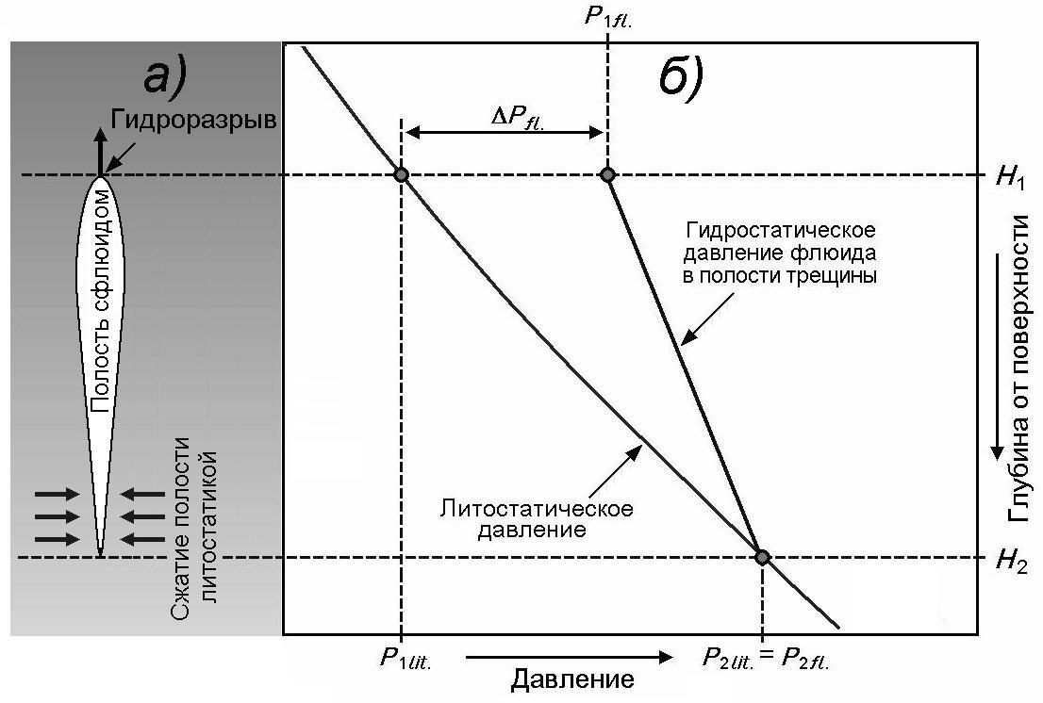
Рис. 1. Механизм возникновения ИД в замкнутой трещинной полости в условиях пластических деформаций: а) вертикальная полость с флюидом: стрелками показаны сжатие полости внизу и гидроразрыв в голове; б) графики литостатического и гидростатического давления в полости. ΔP_{fl.} – величина ИД флюида в голове полости.

Общая модель формирования и развития МП и плюмового магматизма представлена на рис. 2. В некоторой достаточно обширной области поверхности ядра источники газа формируют линзы, объединяющиеся по мере роста в более крупные (рис. 2а). По достижении критического размера (h_{кр.}) происходит прорыв и трансформация линзы в полость, которая уносит накопившийся флюид вверх (рис. 2б), после чего формирование линз флюида может возобновиться (рис. 2в).
На пути флюид взаимодействует с мантией, вызывая ее частичное плавление. Длительное существование потока вызывает разогрев и разуплотнение мантии и формирование «ствола» плюма (рис. 2г). При подходе к литосфере происходит остановка полостей, связанная с недостатком ИД, разогрев основания литосферы и выплавление магм, прорывающихся при достижении критической мощности очагов. Вследствие большого объема накопившейся магмы внедрение и излияние может приобрести массовость, характерную для трапповых провинций.

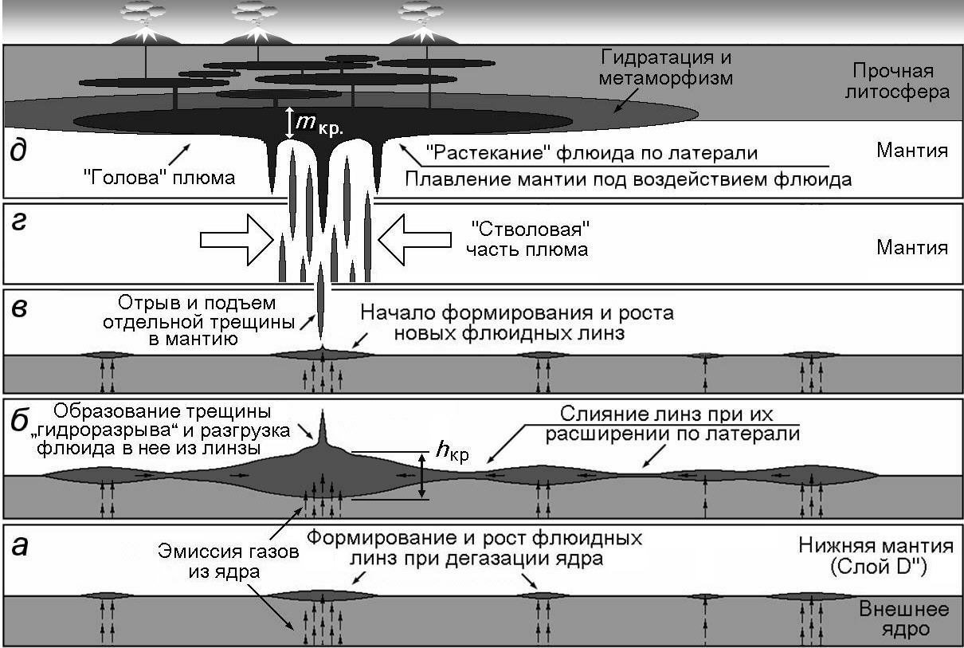

Рис. 2. Схема формирования плюмов и плюмового магматизма. а-д – последовательность процесса формирования плюма (вне масштаба). h_{кр} – критическая высота линзы, необходимая для прорыва в мантию; m_{кр.} – критическая мощность магматического резервуара, необходимая для его прорыва.

Литература
Добрецов Н.Л. Геологичеcкие cледcтвия теpмоxимичеcкой модели плюмов // Геология и геофизика. 2008. Т. 49. № 7. С. 587-604.
Жатнуев Н.С. Трещинные флюидные системы в зоне пластических деформаций // Доклады РАН. 2005.,Т. 404. №3. С. 380-384.
Жатнуев Н. С. Динамика глубинных магм // Доклады РАН. 2010. Т. 430. № 6. С. 787-791.
Жатнуев Н. С. Трансмантийные флюидные потоки и происхождение плюмов // Доклады РАН. 2012. Т. 444. № 1. С. 50-55.
Зоненшайн Л.П., Кузьмин М.И. Внутpиплитовый магматизм и его значение для понимания пpоцеccов в мантии Земли // Геотектоника. 1983. № 1. С. 28-45.
Летников Ф.А. Сверхглубинные флюидные системы и проблемы рудогенеза // Геология рудных месторождений. 2001. Т. 43. № 4. С. 291-307.
Пучков В. Н. «Великая дискуссия» о плюмах: так кто же все-таки прав // Геотектоника. 2009. № 1. С. 3-22.
Burke К., Steinberger В., Torsvik Т.Н., Smethurst М.А. Plume generation zones at the margins of Large Low Shear Velocity Provinces on the core-mantle boundary// Earth Planet Sci. Lett. 2008. Vol. 265. № 1-2. P. 49-60.
Griffiths R.W., Campbell I.H. Stirring and structure starting plumes // Earth Planet. Sci. Lett., 1990. V. 99. P. 66-78
Morgan W.J. Convection plumes in the lower mantle // Nature. 1971. V. 230. P. 42-43.
Wilson J.T. Evidence from oceanic islands suggesting movement in the Earth // Trans. Roy. Soc. London. 1965. V. 285. P. 145-156.

